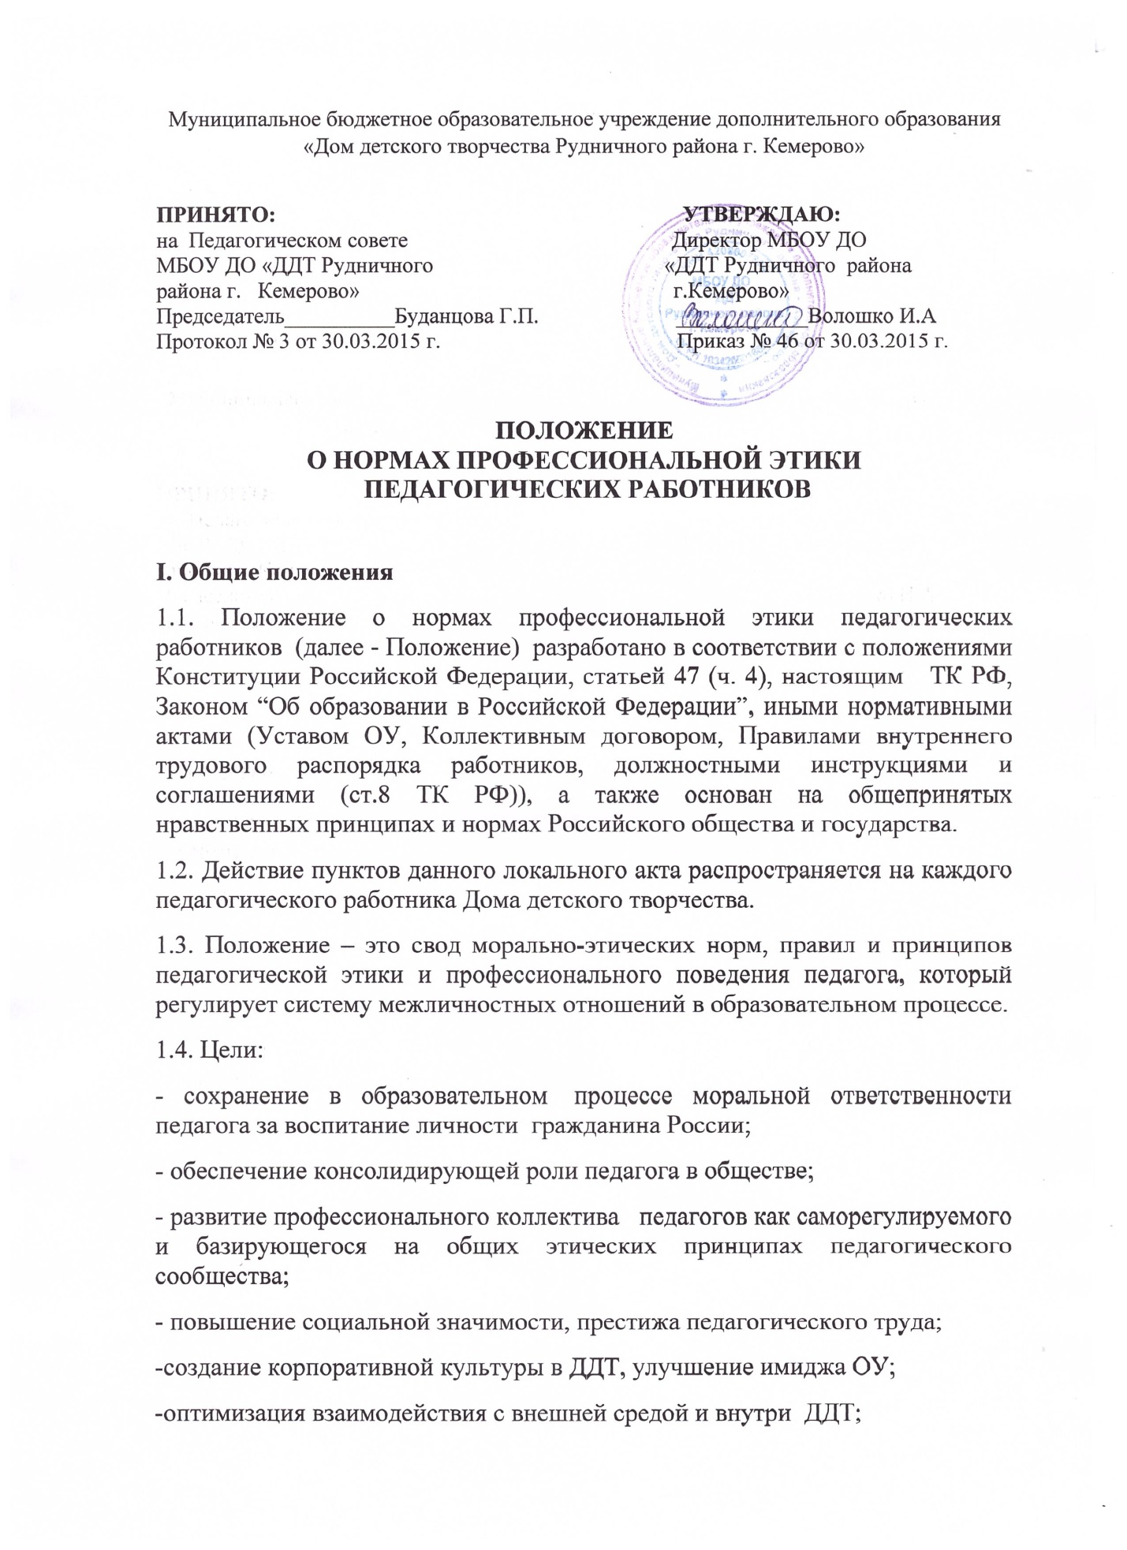
- совершенствование управленческой структуры, т.е. обеспечение устойчивого развития в условиях современных перемен.
1.5. Задачи Положения:
- формировать методологическую основу профессиональной этики педагогических работников образовательного учреждения;
- вырабатывать у педагогов стремление соблюдать этические нормы поведения;
- ориентировать молодых специалистов в ситуациях этической неопределённости и иных обстоятельствах морального выбора;
- выступать средством профессионально-общественного контроля за соблюдением принципов профессиональной этики педагогических работников образовательного учреждения;
- формировать сферу моральных прав педагогических работников для облегчения их нравственной ориентации в образовательном процессе.
1.6. Положение действует для всех педагогов, работающих в образовательном учреждении.
1.7. Положение обсуждается и принимается на Педагогическом совете ДДТ, затем утверждается приказом директора.
1.8. Знание и соблюдение работниками норм Положения является одним из критериев оценки качества их профессиональной деятельности и трудовой дисциплины.
1.9.Положение определяет основные принципы совместной жизнедеятельности учащихся, педагогов и сотрудников ДДТ, которые должны включать уважительное, вежливое и заботливое отношение друг к другу и к окружающим, аспекты сотрудничества и ответственности за функционирование ОУ.
1.10. Положение является документом, открытым для ознакомления всех участников учебно-воспитательного процесса (детей, родителей, педагогов).
II. Основные принципы, обязанности и правила служебного поведения педагога Дома детского творчества
2.1. В соответствии со статьей 21 Трудового Кодекса Российской Федерации работник обязан:
- добросовестно исполнять свои трудовые обязанности, возложенные на него трудовым договором;
- соблюдать правила внутреннего трудового распорядка работников;
- соблюдать трудовую дисциплину;
- выполнять установленные нормы труда;
- соблюдать требования по охране труда и обеспечению безопасности труда;
- бережно относиться к имуществу учреждения.
- незамедлительно сообщать работодателю либо непосредственному руководителю о возникновении ситуации, представляющей угрозу жизни и здоровью людей, сохранности имущества учреждения.
2.2. Основные принципы служебного поведения работников являются основой поведения граждан в связи с нахождением их в трудовых отношениях с МБОУ ДО «ДДТ Рудничного района г. Кемерово».
Работники, сознавая ответственность перед гражданами, обществом и государством, призваны:
- исходить из того, что признание, соблюдение и защита прав и свобод человека и гражданина определяют основной смысл и содержание деятельности ДДТ;
- соблюдать Конституцию Российской Федерации, законодательство Российской Федерации, не допускать нарушения законов и иных нормативных правовых актов исходя из политической, экономической целесообразности либо по иным мотивам.
- обеспечивать эффективную работу ДДТ;
- исключать действия, связанные с влиянием каких-либо личных, имущественных (финансовых) и иных интересов, препятствующих добросовестному исполнению ими должностных обязанностей;
- соблюдать беспристрастность, исключающую возможность влияния на их деятельность решений политических партий и общественных объединений;
- соблюдать нормы профессиональной этики и правила делового поведения;
- проявлять корректность и внимательность в обращении с гражданами и должностными лицами;
- проявлять терпимость и уважение к обычаям и традициям народов России и других государств, учитывать культурные и иные особенности различных этнических, социальных групп и конфессий, способствовать межнациональному и межконфессиональному согласию;
- воздерживаться от поведения, которое могло бы вызвать сомнения в добросовестном исполнении работником должностных обязанностей, а также избегать конфликтных ситуаций, способных нанести ущерб его репутации или авторитету ДДТ;
- не получать в связи с исполнением должностных обязанностей вознаграждения от физических и юридических лиц (подарки, денежное вознаграждение, ссуды, услуги материального характера, плату за развлечения, отдых и иные вознаграждения;
-принимать меры по недопущению возникновения конфликтов интересов, не допускать при исполнении должностных обязанностей личную заинтересованность, которая приводит или может привести к конфликту интересов, уведомлять своего непосредственного руководителя о возникшем конфликте интересов.
2.3. Педагог ДДТ сохраняет культурные и исторические традиции Российской Федерации, с уважением относится к значимым городским и общегосударственным событиям, важным датам в истории города, страны, гордится ролью России в мировой истории, передает это отношение учащимся.
2.4. В своей деятельности педагог руководствуется принципами гуманности, законности, взаимоуважения, демократичности, справедливости, профессионализма.

2.5. Педагог занимает активную жизненную позицию, обладает высоким уровнем гражданской, политической и правовой культуры.
2.6. Педагог обязан способствовать реализации права на получение образования любого ребёнка вне зависимости от пола, возраста, расовой, национальной и языковой принадлежности; его социального статуса; религиозных убеждений; материального положения; исключающего какую-либо дискриминацию.
2.7. Педагог своим поведением стремится подавать положительный пример всем участникам образовательного процесса.
2.8. Педагог дорожит своей репутацией, не занимается аморальной и противоправной деятельностью.
2.9. Педагог соблюдает правила русского языка, культуру устной и письменной речи, не использует сам и не допускает использования в присутствии всех участников образовательного процесса ругательств, вульгаризмов, грубых или оскорбительных фраз.
2.12. Педагог в своей профессиональной деятельности соблюдает традиционный деловой стиль в одежде, который вызывает уважение окружающих.
III. Этические правила профессионального поведения педагогических работников
3.1. В служебном поведении работнику необходимо исходить из конституционных положений о том, что человек, его права и свободы являются высшей ценностью, и каждый гражданин имеет право на неприкосновенность частной жизни, личную и семейную тайну, защиту чести, достоинства, своего доброго имени.
3.2. В служебном поведении работник воздерживается от:
- любого вида высказываний и действий дискриминационного характера по признакам пола, возраста, расы, национальности, языка, гражданства, социального, имущественного или семейного положения, политических или религиозных предпочтений;
- грубости, проявлений пренебрежительного тона, заносчивости, предвзятых замечаний, предъявления неправомерных, незаслуженных обвинений;
- угроз, оскорбительных выражений или реплик, действий, препятствующих нормальному общению или провоцирующих противоправное поведение.

3.3. Работники призваны способствовать своим служебным поведением установлению в коллективе деловых взаимоотношений и конструктивного сотрудничества друг с другом, должны быть вежливыми, доброжелательными, корректными, внимательными и проявлять терпимость в общении с гражданами и коллегами.
3.4. Педагогические работники:
- осуществляют свою деятельность на высоком профессиональном уровне, повышают свое профессиональное мастерство;
- стремятся строить отношения с участниками образовательного процесса на основе взаимного уважения и доброжелательности;
- должны уважать честь и достоинство учащихся и других участников образовательного процесса, не могут ни санкционировать, ни оставить без внимания любые формы проявления жестокости или унижения по отношению ко всем участникам образовательного процесса;
- стремятся к развитию у учащихся желания помогать другим, познавательной активности, самостоятельности, ответственности, инициативы, творческих способностей, положительной учебно - познавательной мотивации, к укреплению в них веры в собственные силы и способности, формированию гражданской позиции, способности к труду и жизни в условиях современного мира, формированию культуры здорового и безопасного образа жизни;
- при возникновении профессиональных затруднений обязаны немедленно обратиться за помощью к психологу, коллегам.
- оказывают профессиональную помощь и поддержку коллегам в случае обращения к ним, не препятствуют развитию и успехам коллег;
- во взаимоотношениях с коллегами педагогические работники обязаны проявлять взаимоуважение, толерантность, быть честными, справедливыми, порядочными, с уважением относиться к их знаниям и опыту, а также быть готовым бескорыстно передавать свой опыт и знания;
- критика в адрес коллеги может быть только аргументированной, не оскорбительной и конструктивной; критике подлежат профессиональные действия, но не личность коллег;
- не имеют права допускать негативные высказывания о своих коллегах и их работе в присутствии обучающихся и их родителей (законных представителей);
- обязаны хранить в тайне информацию об учащихся, доверенную им участниками образовательного процесса, в том числе высказанное мнение о родителях (законных представителях), педагогах, за исключением случаев, предусмотренных законодательством;
- не имеют права вступать с ребёнком в финансовые отношения, избегают ситуаций, способствующих возникновению конфликта интересов; при возникновении ситуации, связанной с конфликтом интересов действуют в соответствии с законодательством Российской Федерации
- добровольно и сознательно осуществляют помощь родителям (законным представителям) в решении вопросов, связанных с процессом образования и воспитания их детей при их добровольном согласии;
- никакое педагогическое воздействие не может быть осуществлено без согласия родителей (законных представителей) учащегося;
- не вправе препятствовать родителю (законному представителю) в выборе формы получения образования, образовательного учреждения; в защите законных прав и интересов ребенка и участии в управлении образовательным учреждением;
- не вправе препятствовать родителю (законному представителю), решившему доверить дальнейшее развитие и воспитание своего ребенка другому педагогу;
- не вправе подвергать критике внутрисемейные верования учающихся, конструктивное обсуждение их возможно только со взрослыми членами семьи при полном и добровольном их согласии;
- педагогические исследования могут проводиться лишь при условии добровольного согласия участника педагогического процесса, принимающего участие в исследовании учащегося, родителя (законного представителя), после предоставления ему полной информации;

IV. Этические профессиональные права педагогических работников
Педагогические работники имеют право:
- на уважительное и доброжелательное отношение, защиту, помощь и поддержку коллег, родителей, учащихся и других участников образовательного процесса.
- критиковать коллег и учащихся аргументированно, корректно и конструктивно; критике подлежат действия, но не личность человека;
- не допускать в свой адрес грубое и негуманное отношение, унижение своего человеческого достоинства, а также любые проявления превосходства или выражения к себе неприязни со стороны других участников образовательного процесса;
- на поощрение инициативы, помощи другим участникам образовательного процесса;
- на беспристрастный анализ своих ошибок в ходе образовательного процесса;
- на неприкосновенность личной жизни, личных убеждений, свободу мысли и слова в рамках законов РФ.
- на обращение в комиссию по этике для урегулирования споров между участниками образовательных отношений.
- на присутствие в комиссии по этике защитников своих прав и интересов.
V. Взаимоотношения с другими лицами
5.1. Общение педагога с учащимися
5.1.1. Педагог сам выбирает подходящий стиль общения с учениками, основанный на взаимном уважении.
5.1.2. В первую очередь педагог должен быть требователен к себе. Требовательность педагога по отношению к учащемуся должна быть позитивна. Педагог никогда не должен терять чувство меры и самообладания.
5.1.3. При оценке поведения и достижений своих учащихся педагог стремится укреплять самоуважение и веру в свои силы, показывать им возможности совершенствования, повышать мотивацию обучения.
5.1.4. Педагог постоянно заботиться о культуре своей речи и общения.
5.1.5. Педагог соблюдает дискретность. Педагогу запрещается сообщать другим лицам доверенную лично ему учащимся информацию, за исключением случаев предусмотренных законодательством.
5.1.6. Педагог не злоупотребляет своим служебным положением, он не может использовать своих учеников, требовать от них каких-либо услуг или одолжений, вознаграждений.
5.1.7. Педагог терпимо относится к религиозным убеждениям и политическим взглядам своих воспитанников. Он не имеет право навязывать учащимся свои взгляды, иначе как путем дискуссии.
5.1.8. Педагог в своей деятельности не должен унижать честь и достоинство учащихся ни по каким основаниям, в том числе по признакам возраста, пола, национальности, религиозным убеждениям и иным особенностям.
5.2. Взаимоотношение педагогического работника с коллегами
5.2.1. Взаимоотношения между педагогами основываются на принципах коллегиальности, партнерства и уважения. Педагог защищает не только свой авторитет, но и авторитет своих коллег. Он не принижает своих коллег в присутствии учащихся или других лиц.
5.2.2. Педагогические работники стремятся взаимодействовать друг с другом, оказывают взаимопомощь, уважают интересы друг друга и администрации.
5.2.3. Педагогических работников объединяет взаимовыручка, поддержка и доверие.
5.2.4. Педагог, как образец культурного человека, всегда обязан приветствовать своих коллег, проявление иного поведения может рассматриваться как неуважение (пренебрежение) к коллеге. Пренебрежительное отношение недопустимо.
5.2.5. Педагогический работник имеет право открыто выражать свое мнение по поводу работы своих коллег. Любая критика, высказанная в адрес любого другого работника, должна быть объективной и обоснованной.
5.2.6. Педагоги избегают необоснованных и скандальных конфликтов во взаимоотношениях. В случае возникновения разногласий они стремятся к их конструктивному решению. Если же педагоги не могут прийти к согласию, то одна из сторон имеет право направить в комиссию по этике просьбу, помочь разобраться в данной ситуации.
5.2.7. Преследование педагога за критику строго запрещено. В ДДТ не должно быть место сплетням. Педагоги при возникших конфликтах не имеют права обсуждать рабочие моменты и переходить на личности с указанием должностных полномочий, обсуждать жизнь ДДТ за ее пределами, в т.ч. в социальных сетях Интернет.
5.2.8. Вполне допустимо и даже приветствуется положительные отзывы, комментарии и местами даже реклама педагогов о ДДТ за пределами учебного заведения, а именно выступая на научно-практических конференциях, различных заседаниях, мастер-классах, которые педагог вправе проводить и участвовать за пределами ОУ.
5.2.9. Критику следует обнародовать только в тех случаях, если на нее совершенно не реагируют, если она провоцирует преследование со стороны администрации и других работников или в случаях выявления преступной деятельности.
5.3. Взаимоотношение педагогического работника с администрацией
5.3.1. Деятельность ДДТ базируется на принципах свободы слова и убеждений, терпимости, демократичности и справедливости. Администрация делает все возможное для полного раскрытия способностей и умений педагога как основного субъекта образовательной деятельности.
5.3.2. В ДДТ соблюдается культура общения, выражающаяся во взаимном уважении, доброжелательности и умении находить общий язык.
5.3.3. Администрация терпимо относится к разнообразию политических, религиозных, философских взглядов, вкусов и мнений, создает условия для обмена взглядами, возможности договориться и найти общий язык. Различные статусы педагогов, квалификационные категории и обязанности не должны препятствовать равноправному выражению всеми педагогами своего мнения и защите своих убеждений.
5.3.4. Администрация не может дискриминировать, игнорировать или преследовать педагогов за их убеждения или на основании личных симпатий или антипатий. Отношение администрации с каждым из педагогов основываются на равноправии.
5.3.5. Администрация не может требовать или собирать информацию о личной жизни педагога, несвязанную с выполнением им своих трудовых обязанностей.
5.3.6. Инициатива педагогического работника приветствуется.
5.3.7. Важное для педагогического сообщества решение принимается на основе принципов открытости и общего участия.
5.3.8. Педагоги имеют право получать от администрации информацию, имеющую отношение для работы ДДТ. Администрация не имеет право скрывать или тенденциозно извращать информацию, которая может повлиять на карьеру педагога и на качество его труда.
5.3.9. Педагоги уважительно относятся к администрации, соблюдая субординацию, и при возникновении конфликта с администрацией пытаются его разрешить с соблюдением этических норм.

5.4. Отношение педагогических работников с родителями и законными представителями учащихся
5.4.1. Педагог не разглашает высказанное детьми мнение о родителях или законных представителях или мнение родителей или законных представителей о детях. Передавать такое мнение другой стороне можно лишь с согласия лица, доверившего педагогу упомянутое мнение.
5.4.2. Педагоги должны уважительно и доброжелательно общаться с родителями учащихся.
5.4.3. Отношение педагогов с родителями не должны оказывать влияние на оценку личности и достижений детей.
5.4.4. На отношение педагогов с учащимися и на их оценку не должна влиять поддержка, оказываемая родителями или законными представителями ОУ.
5.5. Взаимоотношение с педагогическим сообществом
5.5.1. Педагог является не только учителем, но и общественным просветителем, хранителем культурных ценностей, порядочным образованным человеком.
5.5.2. Педагог старается внести свой вклад в корректное взаимодействие всех групп педагогического сообщества. Не только в частной, но и в общественной жизни педагог избегает распрей, конфликтов, ссор.
5.5.3. Педагог хорошо понимает и исполняет свой гражданский долг и социальную роль.
5.5.4. Педагог соблюдает установленные в ОУ правила предоставления служебной информации и публичных выступлений.
VI. Ответственность за нарушение норм Положения
6.1. Положение является добровольно принятой нормой, основанной на законах Российской Федерации.
6.2.Соблюдение педагогом норм Положения - один из критериев его профессионального поведения.
6.3.За нарушение норм Положения педагог несёт моральную ответственность перед обществом, профессиональным сообществом педагогов и своей совестью.
6.4.Нарушение норм Положения подлежит моральному осуждению, а в случаях, предусмотренных законодательством, может повлечь применение меры юридической ответственности.
6.5.Факты нарушения педагогом правил и принципов педагогической этики и профессионального поведения педагога, предусмотренных Положением, могут рассматриваться на заседании комиссии по этике на уровне образовательного учреждения.
6.6.Выполнение вышеперечисленных разделов и пунктов данного локального акта направленно на организацию учебно-воспитательного процесса, трудовых правоотношений в ОУ, в соответствии с законодательными нормами, на улучшение социально - психологического и морально - психологического климата в коллективе, соблюдение педагогической и профессиональной этики в образовательной организации.

